**Неделя здоровья**

**Цель: повысить и обогатить уровень знания детей о здоровомобразе жизни через взаимоотношения с воспитателеми группы.**

Чтоб здоровье сохранить,  
Организм свой укрепить,  
Знает вся моя семья —  
Должен быть режим у дня.  
Следует, ребята, знать —  
Нужно всем подольше спать.  
Ну а утром не лениться —  
На зарядку становиться!  
Чистить зубы, умываться  
И почаще улыбаться,  
Закаляться, и тогда  
Не страшна тебе хандра.  
У здоровья есть враги,  
С ними дружбы не води!  
Среди них тихоня лень,  
С ней борись ты каждый день.  
Чтобы ни один микроб  
Не попал случайно в рот,  
Руки мыть перед едой  
Нужно мылом и водой.  
Кушать овощи и фрукты,  
Рыбу, молокопродукты -  
Вот полезная еда,  
Витаминами полна!  
На прогулку выходи,  
Свежим воздухом дыши.  
Только помни при уходе:  
Одеваться по погоде!  
Ну, а если уж случилось:  
Разболеться получилось,  
Знай, к врачу тебе пора.  
Он поможет нам всегда!  
Вот те добрые советы,  
В них и спрятаны секреты,  
Как здоровье сохранить.  
Научись его ценить!

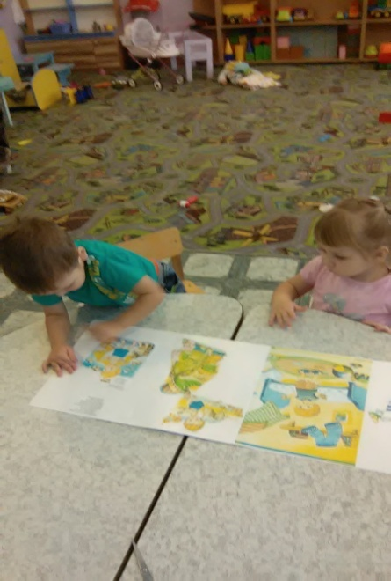



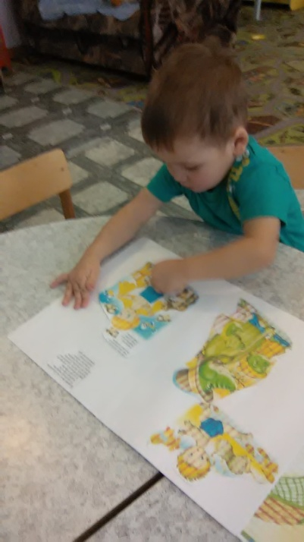



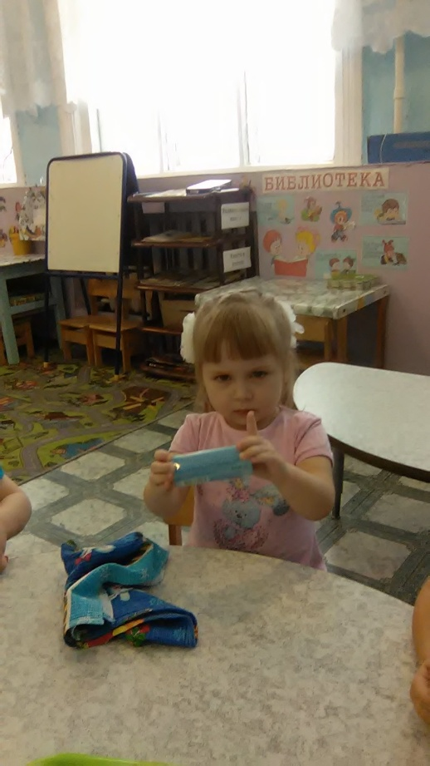

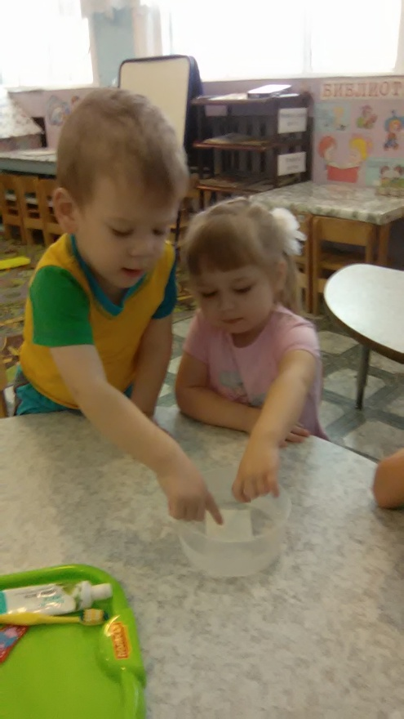

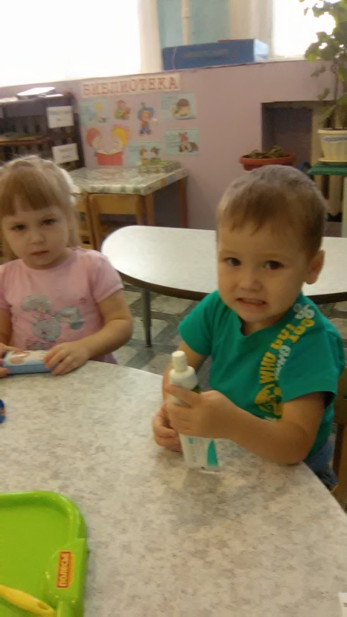

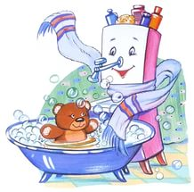

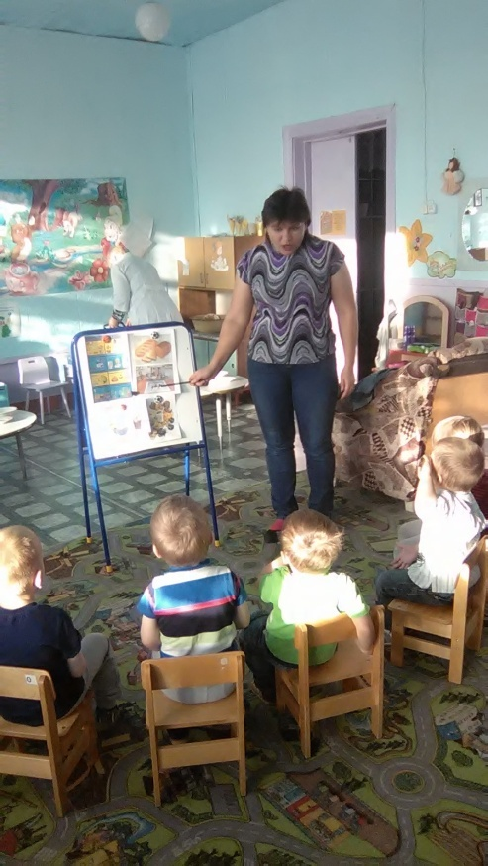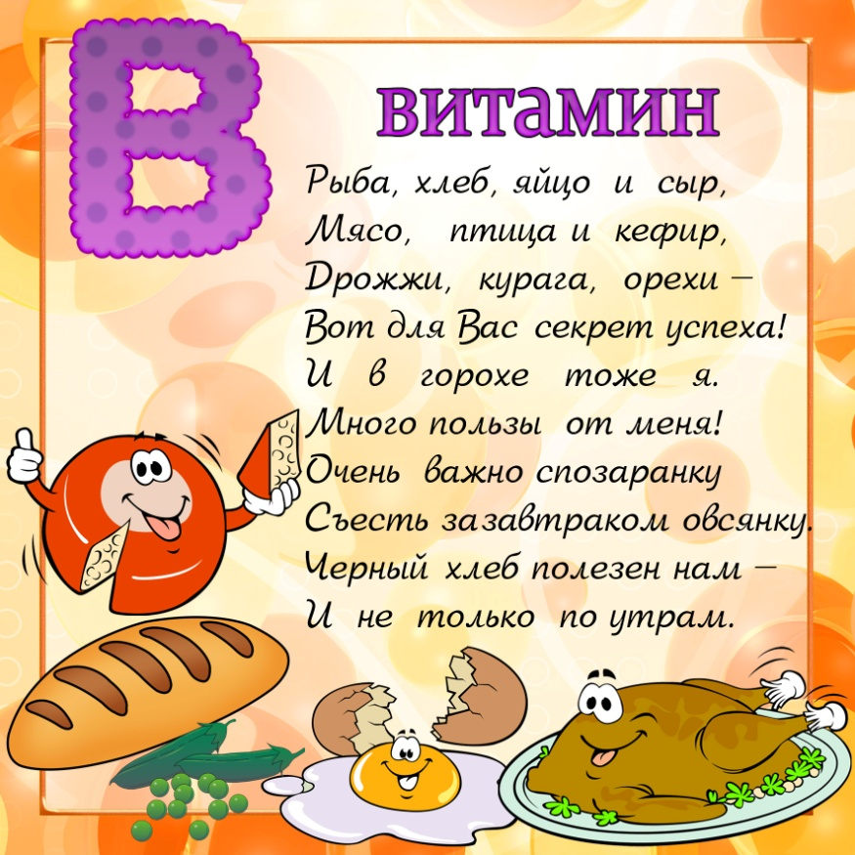

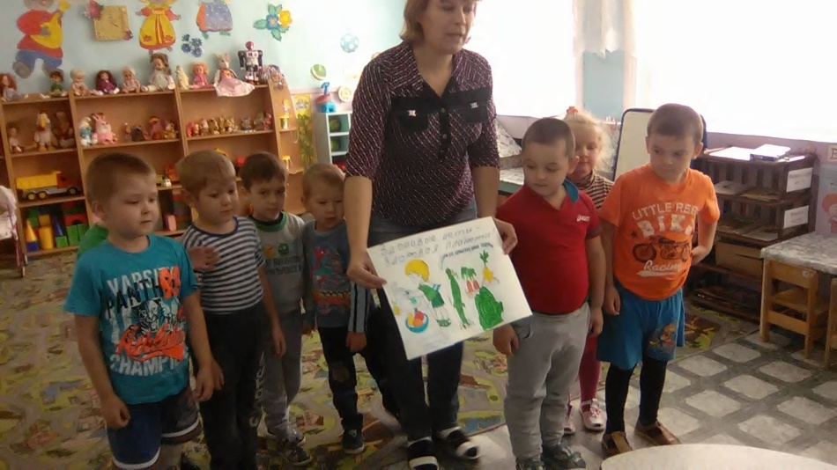

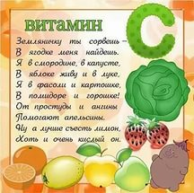

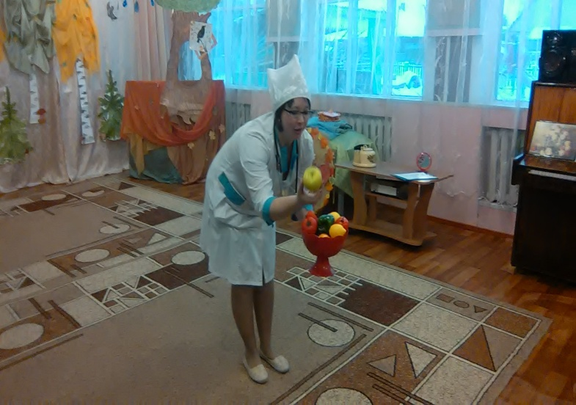

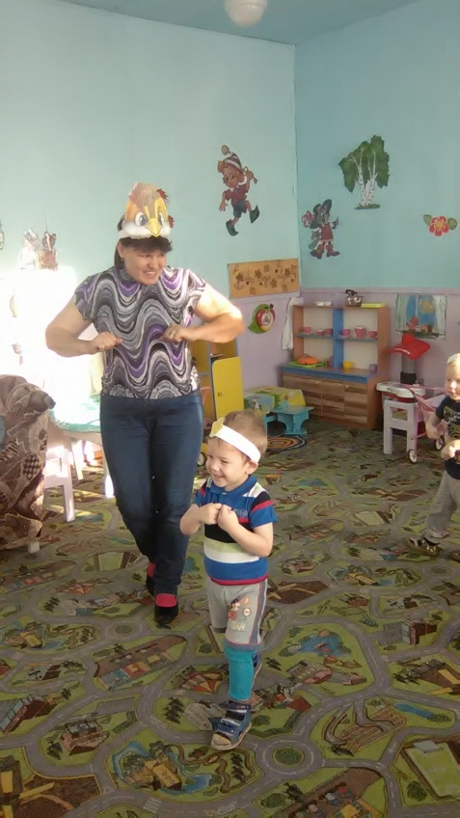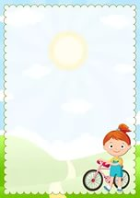 **День подвижных игр**

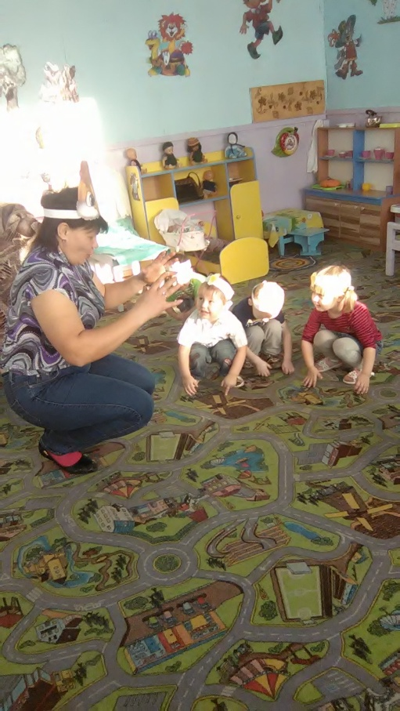

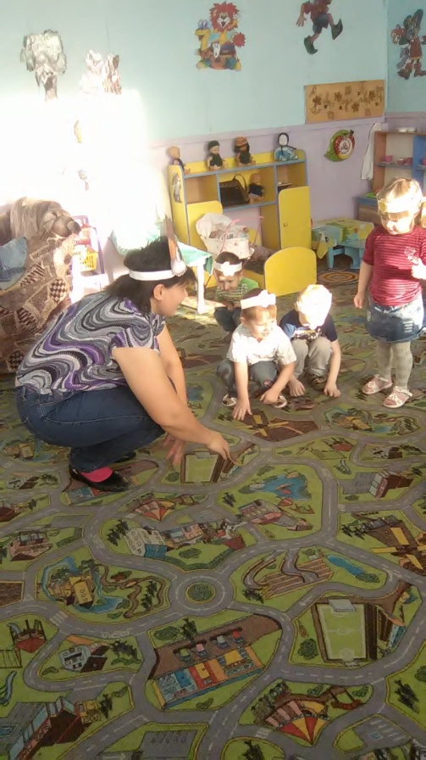

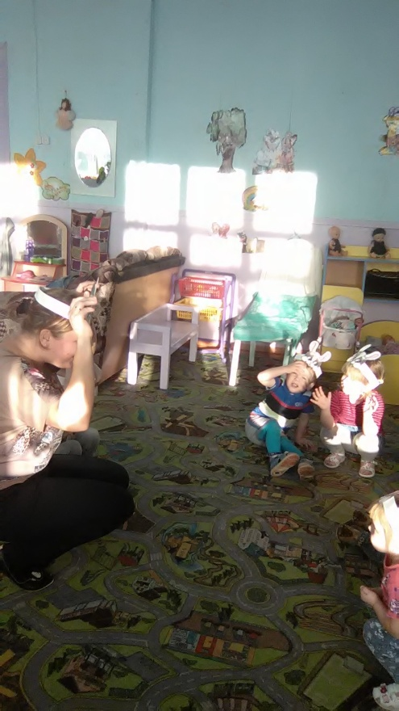

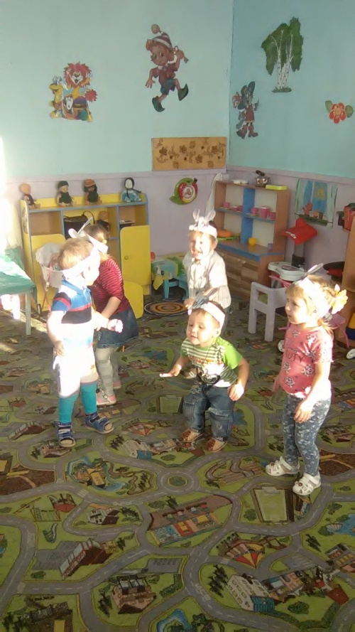



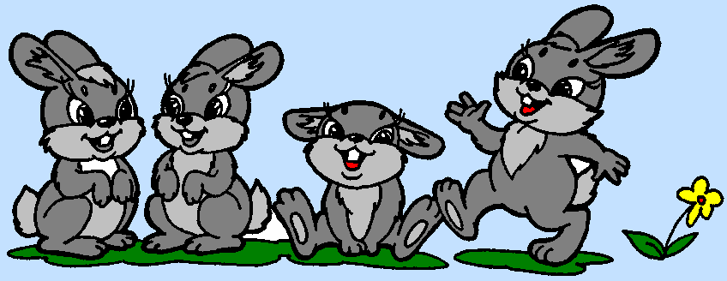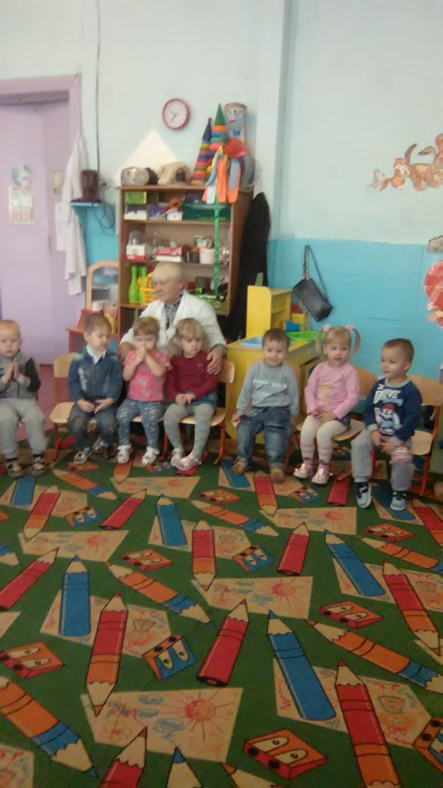 **Сказка «Айболит и семеро зайчат»**

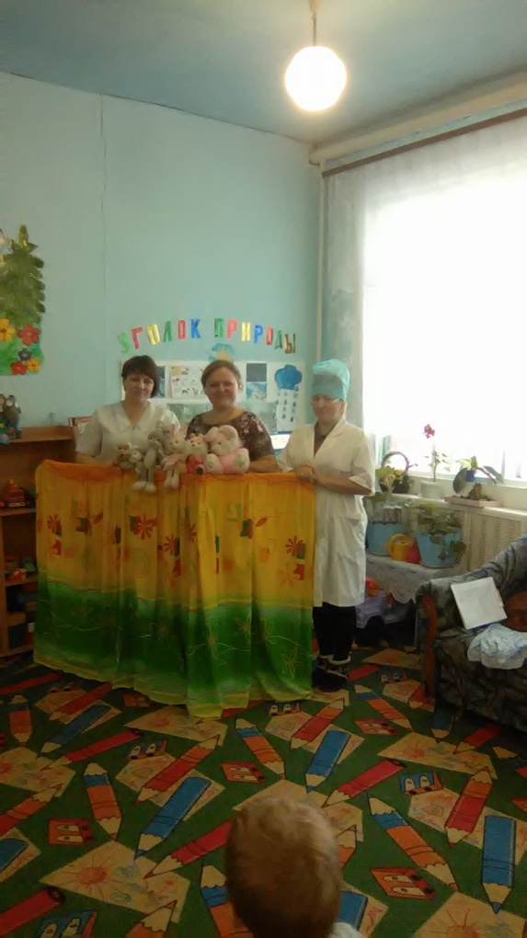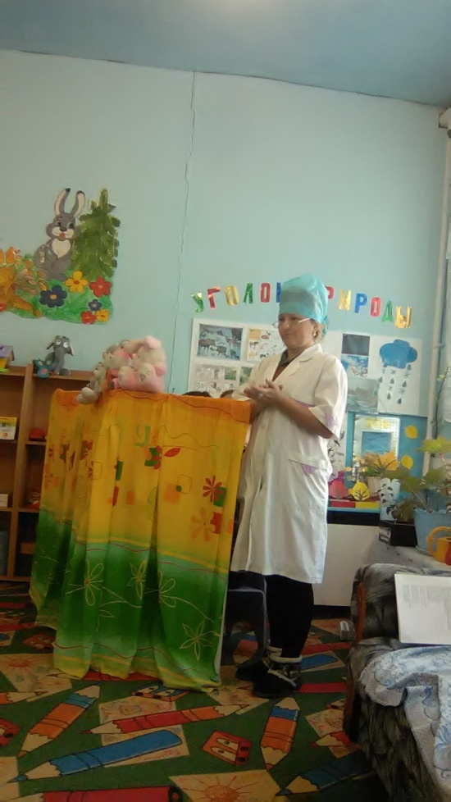

** Развлечение «Айболит в гостях у детей»**

